Linux目录结构（在Linux中所有的硬件都是目录）
- /bin 存放最常使用的命令
- /sbin 存放系统管理员使用的系统管理程序，管理员使用指令。
- /home(常用) 存放普通用户的主目录，每一个用户有一个目录，以用户的账号命名。
- /root 系统管理员目录
- /lib动态链接库
- /lost+found 一般为空，非法关机后存放一些文件。
- /ect(常用) 存放配置文件如mysql.
- /usr（常用） 存放很多应用程序和文件
- /boot 存放启动linux的文件，连接文件和镜像文件。
- /proc 系统内存映射虚拟目录，访问目录可以获得系统信息
- /srv 存放服务启动后的提取数据
- /sys 安装新出现的文件系统sysfs
- /tmp 存放一些临时文件
- /dev 设备管理器，将所有的硬件以文件的形式存储
- /media 存放自动识别的设备，映射为文件管理
- /mnt 将外部的存储（文件系统）挂载这个目录下，也可以卸载一些外部目录
- /opt 软件所存放的目录，安装包目录
- /usr/local 存放exe文件，编译源码方式安装的程序。
- /var(常用) 存放经常被修改的目录，比如日志等
- /selinux 一种安全子系统，控制程序只能访问特定文件

Linux找回密码的方式：（利用单用户root权限命令行形式）
- 在重启界面不断按shift直到出现grup菜单;
- 选择ubuntu选项按e进入编辑模式；
- 将ro recovery nomodeset 改为quiet splash rw init=/bin/bash
- 按ctrl+X进入单用户模式，具有root权限的命令行passwd root重置密码
- 重启系统reboot -f

查看所有用户目录 cat /etc/passwd

ln 软链接指令，符号链接，类似于快捷方式，链接存放了其他文件的路径
ln -s [原文件或目录] [软链接名] (给原文件创建一个软链接)
date 查看当前日期时间，sudo date -s “字符串” 设置当前时间
cal 查看日历 -y 查看整年日历
find 搜索范围（指定文件目录）-name -size -user
tar -zxvf 03.tar.gz -C Desktop --wildcards ‘*.hmtl’ //--wildcards ‘*.hmtl’ 只对tar中的.hmtl文件进行操作。 --delete blog 删除包中blog目录及其子目录
find -name “通配符查找” -size +5k -ctime 0

rwx 作用到文件上的权限
[r]代表可以读取，查看文件
[w]代表可以修改文件，但是不一定可以删除文件，只有对该文件所在的目录具有写权限才可以删除文件
[x]代表可以执行此文件

rwx 作用到目录上
[r] 代表可以读取目录，可执行ls
[w] 可以在目录内进行创建+删除+修改
[x] 代表可以cd 进入文件

Linux_crond定时任务调度(反复执行)
crontab [选项] -e 编辑crontab定时任务 -l 查询crontab任务
-r删除当前用户所有的crontab任务
Crontab -e 会进入一个文件编辑
*/1 * * * * ls -l /etc > text.txt
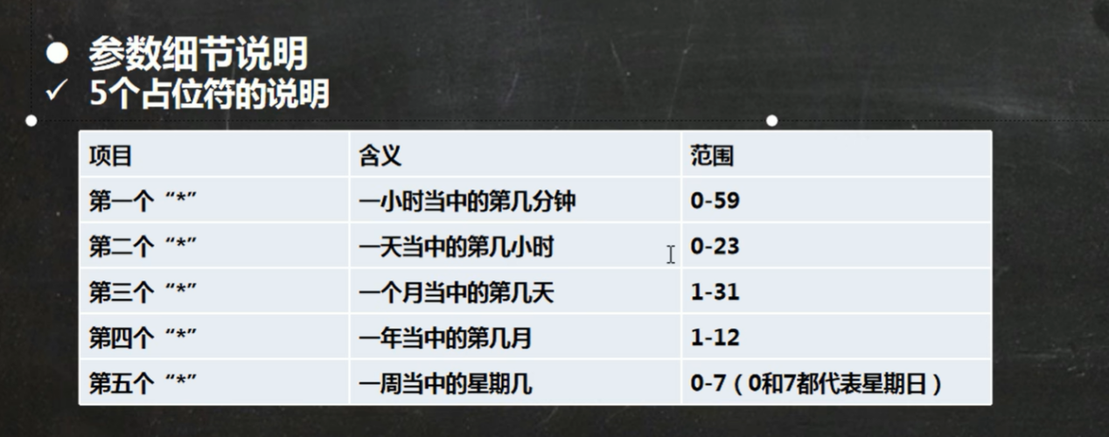
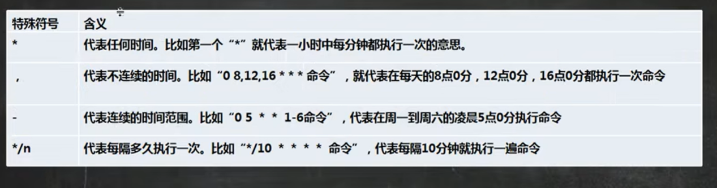

Linux_at定时任务调度（一次性完成）
只执行一次，使用at命令时需要保证atd进程的运行
ps -ef 查看所有运行进程 |grep atd
atd每个一段时间检测作业队列获取作业执行，对每个作业执行一次
atrm 任务编号 可以删除任务
atq查看任务队列
at [选项] [时间]
at> 命令
Ctrl+D结束at命令的输入
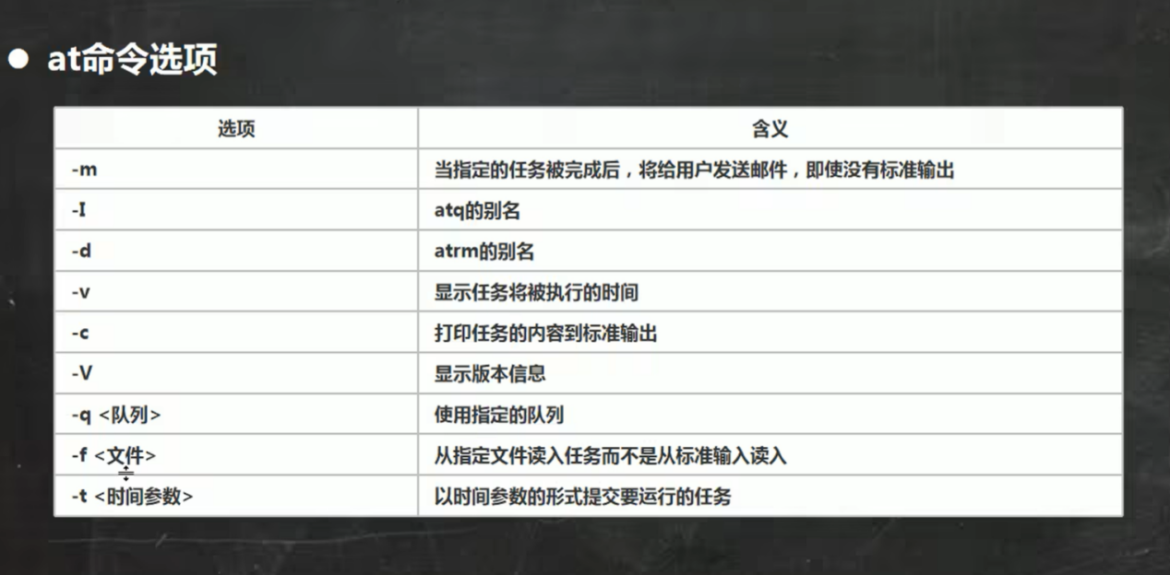
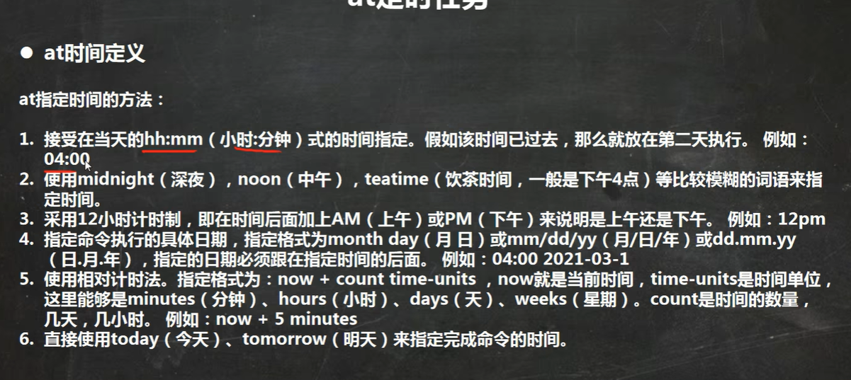

Linux分区
Linux硬盘会有多个分区，分区会挂载在linux的一些目录下(逻辑存储单元于物理存储单元的映射)
lsblk -f查看磁盘分区挂载情况
Linux硬盘主要是SCSI硬盘，SCSI硬盘标识为’sdx~’,第三个字母是硬盘，第四个是对应硬盘分区
UUID分区唯一标识符
fdisk /dev/sdb
如果 df 显示满了但 du 显示没满，大概率是有文件被删除但进程没释放。可以用 lsof | grep deleted 命令来找到那个残留的进程，然后重启它或 kill 掉。
用命令行挂载重启以后会失效。Mount只是临时挂载
永久挂载：vim修改/etc/fstab 实现永久挂载，添加完成后 mount -a立即生效。
Mkfs -t ext4 分区名 mount 分区名 目录名 umount 分区名
通过修改配置文件来指定ip,并可以链接到外网
Vim /etc/sysconfig/network-scripts/ifcfg-ens33
ps -aux 显示所有隐藏用户详细后台运行参数进程
ps -ef | grep xxx
killall 通过进程的名称删除 kill pid 删除进程 kill -9 pid 强制删除进程
pstree -p显示进程号 pstree -u 显示进程名
Systemctl get-default 显示运行级别
Systemctl set-default 运行级别
Service 服务名 [start|restart|stop|status] 对指定服务进行操作
chkconfig --list[| grep]
chkconfig --level 5 服务名 on/off

